專題演講～蝴蝶蘭產業遭遇之問題
文．圖／黃雅玲
台灣蝴蝶蘭的種植面積約為170公頃，年產值約30億元，外銷金額約達11億元，其中台南縣、嘉義縣、台中縣、雲林縣、高雄縣及屏東縣為其主要栽培地區，目前亦為外銷花卉的旗艦商品。
為了讓轄區花農對蝴蝶蘭產業有更進一步的瞭解，本場特別邀請嘉義大學沈再木副校長於8月22日蒞臨演講，演講題目為「台灣蘭花產業未來之我見-蝴蝶蘭產業遭遇之問題」，當天轄區花農近百人前來參加。從演講中摘錄未來蝴蝶蘭產業，應朝向的發展方向：
●育種及品種保護：育種目標以商業價值做為最大考量，並選育具市場潛力之優勢品種，積極申請品種命名及品種保護。
●健康種苗生產：荷蘭種苗商近幾年對種苗要求嚴謹，未來瓶苗必須為無病毒苗，因此須有一套有效且經濟的病毒檢測技術。
●種苗量產及質化穩定度：由組培量產種苗及栽培管理中降低種苗的變異率，在品質方面力求苗株整齊、生長勢佳及適應環境需求者。
●肥培管理及栽培介質：近年來水苔價格上揚，未來勢必尋求替代介質，替代介質的條件為避免仰賴進口、可配合自動化設施、有更好的生長勢及更低的價格。
●長期貯運技術及外銷檢疫：成株帶介質貯運已成為外銷趨勢，貯運前的各項處理，包括水分控制、光合馴化、貯運溫度、檢疫…等，皆須建立一套生產模式。
●銷售通路建立：開發新市場或併購既有通路，針對市場目標訂定銷售策略，並積極拓展外銷市場。
在未來展望中，沈副校長首先建議應積極輔導業者籌建合格之輸美溫室，並加速研發優質苗株之量產體系，以及輔導國內業者籌措資金在國外大都會鄰近地區設立產銷據點。在研發技術上，加速研發改良蝴蝶蘭帶介質苗輸美貯運及檢疫相關技術，輔導蘭花生技園區興建冬季加溫之省能源示範溫室，輔導業者對優良商業化栽培之品種在外國申辦品種保護權。在銷售通路上，協助業者在國內外辦理促銷展示會，例如舉辦國際性蘭展，整合業者發揮團體力量加強競爭力，甚至合資或企業家併購國外通路。
最後與花卉研究人員及花農座談中，屏東科技大學陳福旗教授相當肯定台灣在蝴蝶蘭育種上獲得的成就，但希望加強行銷推廣方面。謝清祥教授提出北美及歐洲的未來潛力如何？沈副校長認為歐洲盆花已逐漸為蘭花取代，美國蘭花市場近年來皆穩定成長，均仍具開發潛力。隨著一些問題的討論與演說者詳盡回答，為當天的專題演講畫下圓滿的句點。希望未來花卉產業在產官學界的努力下，能更蓬勃發展。
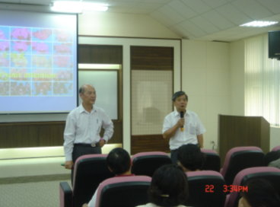
黃場長(左)及沈副校長(右)與花農對談
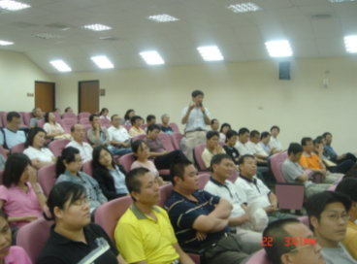
花卉研究人員提出申請品種權相關問題

台灣蝴蝶蘭品種眾多
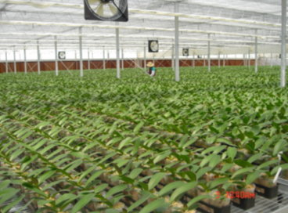
蝴蝶蘭產業已走向企業化經營

